Chat mit Isabelle Muller – „Schwarzhaariger Bodhisattva“
Huy Minh – Nhat Minh (aufgeführt)
08:15 – 27. Juni 2022
Hören Sie sich den Artikel an
11:31
1x_

Unmittelbar nachdem das E-Journal „Citizenship and Study Promotion“ den Lesern offiziell vorgestellt wurde, hatten wir eine kleine Freude: Wir durften die Schriftstellerin und Philanthropin Isabelle Muller zu einem Besuch in der Redaktion begrüßen.
Ehemaliger Botschafter Phan Thuy Thanh, Schriftstellerin Isabelle Muller und ehemaliger Botschafter Tran Ngoc Thach im Büro für Bürger- und Studienförderung. Foto: MK - HM

Ausländische Frauen kennen das schwierige Hochland Vietnams gut
Isabelle Muller ist eine französisch-vietnamesische Schriftstellerin. Sie gründete am 9. Mai 2016 in Deutschland die private Wohltätigkeitsorganisation LOAN – Stiftung mit dem Ziel, den ärmsten Kindern in Vietnam zu einem besseren Leben zu verhelfen.
Die Idee zur Gründung der LOAN-Stiftung entstand aus der Erfahrung zweier Leben: Isabelle Müller und ihre Mutter – Dau Thi Cuc (selbstgenannter Loan).
In den 1930er Jahren durfte Frau Loan nicht zur Schule gehen, da sie ein Mädchen war. Im Jahr 1955 folgte Frau Loan ihrem Mann nach Frankreich und hierher, obwohl sie mit vielen Schwierigkeiten wie Armut und Rassismus aufgrund ihrer gelben Hautfarbe konfrontiert war, zog sie dennoch fünf erwachsene Kinder groß. Sie ist sich stets der Kraft und Bedeutung von Bildung bewusst.
Als jüngstes Kind von Loans Mutter erinnert sich Isabelle Müller noch genau an diese Zeit, an die Entfremdung ihrer Mitmenschen; Wie schwer ist es, die kleine Ehre zu bewahren und mit der Einsamkeit zu kämpfen, die sich langsam in den Herzen der ganzen Familie festsetzt.
Aufgrund der Lebensgeschichte ihrer Mutter und ihrer eigenen beschloss sie, die LOAN-Stiftung zu gründen.
Der Zweck der Aktivitäten der LOAN-Stiftung besteht darin, Kindern mit extrem schwierigen Umständen in den entlegensten Gebieten, in denen nur sehr wenige Einzelpersonen und Organisationen Fuß fassen (hauptsächlich in abgelegenen Berggebieten, abgelegen im Norden Vietnams), den Weg zu einem besseren, autonomeren Leben zu weisen .
Funktionsprinzip: Keine Verwaltungskosten. Der Beitrag des Gönners wird zu 100 % direkt an den Begünstigten überwiesen. Die Mitglieder des Fonds arbeiten ehrenamtlich auf eigene Kosten.
Nach 6-jähriger Tätigkeit hat die LOAN-Stiftung insgesamt 35 Projekte in Vietnam durchgeführt, von denen 29 Projekte abgeschlossen und übergeben wurden. Die Höhe der Spenden von Sponsoren beträgt bis zu 1 Million Euro.
Isabelle Muller kennt das Hochland Vietnams, kennt aber den Westsee – Hanoi – nicht. Sie träumte immer davon, viele Kinder zu haben.
Nachfolgend finden Sie ein Gespräch über Bürger- und Studienförderung mit dem „Schwarzhaarigen Bodhisattva“.
Ich denke, dass das Lesen von Büchern dazu dient, Fähigkeiten und Wissen zu entwickeln und Kindern zu zeigen, dass das Leben nicht nur in ihrem Dorf endet, sondern dass das Leben eine sehr offene Welt ist und sie danach streben müssen, diese Welt zu erreichen. Es ist eine aufregende, offene Welt.
Schriftstellerin Isabelle Müller

0:00
Einige Bilder von Isabelle Muller und ihrer Freiwilligenreise im Hochland. Quelle: LOAN-Stiftung, Herausgeber: NM

Geschichten an Orten, an denen „Reis nicht zum Essen und Kleidung nicht zum Anziehen reicht“
- Lieber Autor, welche Schwierigkeiten haben Sie bei Wohltätigkeitsreisen in abgelegene und abgelegene Gebiete Vietnams erlebt?
Isabelle Muller: Ich arbeite in den meisten nördlichen Provinzen wie Ha Giang, Cao Bang, Yen Bai ... um den armen Kindern dort zu helfen.
Was die Schwierigkeiten betrifft, möchte ich zunächst über das Problem der Straßen sprechen. Der Weg zum gewünschten Schulgelände war sehr schwierig, was den Bau der Schule ebenfalls zu einer großen Herausforderung machte. Nach Ha Giang zu gehen war schon eine schwierige Sache, aber in abgelegene Dörfer zu gehen, wo wir Schulen gebaut haben, war noch schwieriger. Die Bauarbeiten an diesen Orten können als äußerst mühsam bezeichnet werden.
Das Zweite ist Verständnis. Im Allgemeinen gibt es in den Gebieten, in denen wir Projekte haben, viele Gemeinden und Dörfer, die unsere Bedürfnisse verstehen, aber es gibt auch einige Orte, die das nicht verstehen.
Meiner Meinung nach müssen wir einen Weg finden, dass Kinder alles wissen, was wir wollen, damit sie eine bessere Zukunft haben. Denn wenn Kinder von den kleinsten Dingen lernen, wie Hygiene, Umweltschutz oder Verhalten zwischen Menschen, wird es ihnen helfen, gute und ehrliche Menschen zu werden.
Darüber hinaus ist nicht jedes Dorf oder jeder Ort offen und bereit, mit uns zusammenzuarbeiten.
- Was hat Sie motiviert, ein Projekt nach dem anderen abzuschließen?
Isabelle Muller: Ich denke, das ist das Ergebnis. Es geht nicht nur um den Bau von Schulen, Bibliotheken, Toiletten ... aber ich glaube, ich habe erfolgreich Kontakte zu Lehrern und Schulleitern dieser Schulen knüpfen können.
Thanh Hoa hat ein sehr armes Minh-Son-Dorf. Als mit dem Bau der Schule begonnen wurde, gab es für die Kinder „nicht genug zu essen, nicht genug Kleidung zum Anziehen“. Aber nachdem ich es gebaut hatte und überrascht und ohne Vorwarnung dorthin zurückgekehrt war, sah ich, wie sich der Ort erheblich verbesserte. Die Schule ist sauberer, es gibt Mülleimer im Klassenzimmer, in die die Kinder den Müll werfen können, und in den Toiletten gibt es Seife, damit die Kinder ihre Hände waschen können. Die Ausbildung in den kleinsten Dingen hat dazu geführt, dass immer mehr Schüler in einer Pension statt zu Hause übernachten möchten. Denn im Internat gibt es Lehrer, die den Kindern beim Lernen helfen und ihnen viele gute und richtige Dinge beibringen. Von dort aus wird das Lernen verstärkt.
Ich denke, Kinder sind bereit, sich zu verbessern und ein besseres Selbstbewusstsein zu entwickeln, wenn sie in der richtigen Umgebung „geschärft“ werden.
Die LOAN – Stiftung verfügt über ein Programm zur Vergabe von Stipendien an arme Kinder in äußerst schwierigen Verhältnissen, die sie auf die weiterführende Schule oder Universität schicken können. Wir entscheiden uns oft für Stipendien für Waisenkinder und lernbegierige Kinder.
Ich bin beeindruckt von dem Fall von zwei Mädchen. Als Waisenkind ohne Mutter und Vater glaubte sie, ihr Studium nicht fortsetzen zu können, weil sie in ihrem Dorf sehr arm war. Danach haben wir ihm Stipendien für den High-School-Abschluss gewährt und jetzt studiert er an einer Universität in Hanoi. Sie sei eine kluge und intelligente Person, teilte sie mir mit, sie werde später nach Ha Giang zurückkehren, um einen Beitrag für die Provinz zu leisten.
Die zweite ist eine sehr energische Studentin. Nach der High School wurde ich an einer Universität in Hanoi angenommen. Die Familie hat jedoch kein Geld und möchte, dass sie auf den Feldern bleibt, um ihren Eltern zu helfen. Das lernbegeisterte Mädchen wagte es jedoch, mit dem Bus nach Hanoi zu fahren, und als sie ankam, rief sie einen ihrer Lehrer an und sagte, dass sie nicht weiter lernen könne, weil sie kein Geld habe. Der Lehrer rief einen Beamten einer Abteilung in Ha Giang an und sie verbanden mich. Meine Leute arrangierten sofort einen Besuch an dieser Universität, redeten mit ihr und halfen ihr in den Hörsaal.
Darlehen – Stiftung stellte ihm ein Stipendium zur Fortsetzung seines Studiums zur Verfügung und nach einem Jahr stimmte auch seine Familie zu, ihn zum Studieren in Hanoi bleiben zu lassen.
Ich denke, das sind starke Beispiele für den Lernwillen, den wir ihnen auf dem beschwerlichen Weg zur Alphabetisierung geholfen haben. Und das sind wichtige Ergebnisse, die uns motivieren, uns noch mehr anzustrengen und weitere Projekte abzuschließen.
- Was sind die Schwierigkeiten bei der Mittelbeschaffung für die LOAN - Stiftung, gnädige Frau?

Ich bin ich, ich möchte wirklich ich selbst sein
Isabelle Müller: Die Deutschen sagen: Auch kleine Tiere können einen großen Beitrag für die Natur leisten.
Ich habe bei jedem Projekt und von Zeit zu Zeit unterschiedliche Strategien. Zuerst sammelte ich kleine Spenden, dann arbeitete ich mit Großspendern zusammen und rief bei Facebook an. In den letzten 6 Jahren habe ich 30.000 EURO gesammelt, was keine große Zahl, aber ein relativ wichtiger Betrag ist.
Die Leute auf Facebook spenden normalerweise nur sehr kleine Spenden, manche Leute können nur 70 Cent spenden, aber wir halten sie dennoch für wichtig für den Betrieb der LOAN Foundation.
Natürlich nimmt die Arbeit auf Facebook viel Zeit in Anspruch und die Rendite ist nicht allzu groß, aber ich denke immer daran, dass es notwendig ist, sich bei solchen Sponsoren zu bedanken. Ich drücke ihnen stets meine Wertschätzung und Anerkennung für ihre Beiträge aus.
Darüber hinaus habe ich eine besondere Stütze, nämlich meinen Mann. Mein Mann hat ein Unternehmen, ich nutze es auch, um mich mit Eigentümern anderer Unternehmen zu treffen, um herauszufinden, wie ich ein Sponsorennetzwerk für benachteiligte Kinder aufbauen kann. Ich bitte sie oft, darüber nachzudenken, die Hälfte des Projekts oder das gesamte Projekt zu finanzieren. Und natürlich nimmt diese Arbeit viel Zeit in Anspruch, nicht nur Vorbereitungszeit, sondern auch Zeit, um sie vorzustellen und davon zu überzeugen, unsere Projekte anzunehmen.
Und natürlich nutze ich meinen Ruf als Schriftsteller, um Spenden zu sammeln, denn als Schriftsteller trete ich viel im Fernsehen, im Radio, in Zeitschriften auf ... aber jedes Mal, wenn ich auftauche. Wenn das der Fall ist, werde ich über den DARLEHEN sprechen Fonds, wodurch der LOAN-Fonds der Öffentlichkeit zugänglich gemacht wird.
Nach deutschem Recht können wir aus dem Kreditfonds zwar ein Gehalt erhalten, erhalten aber kein Geld.
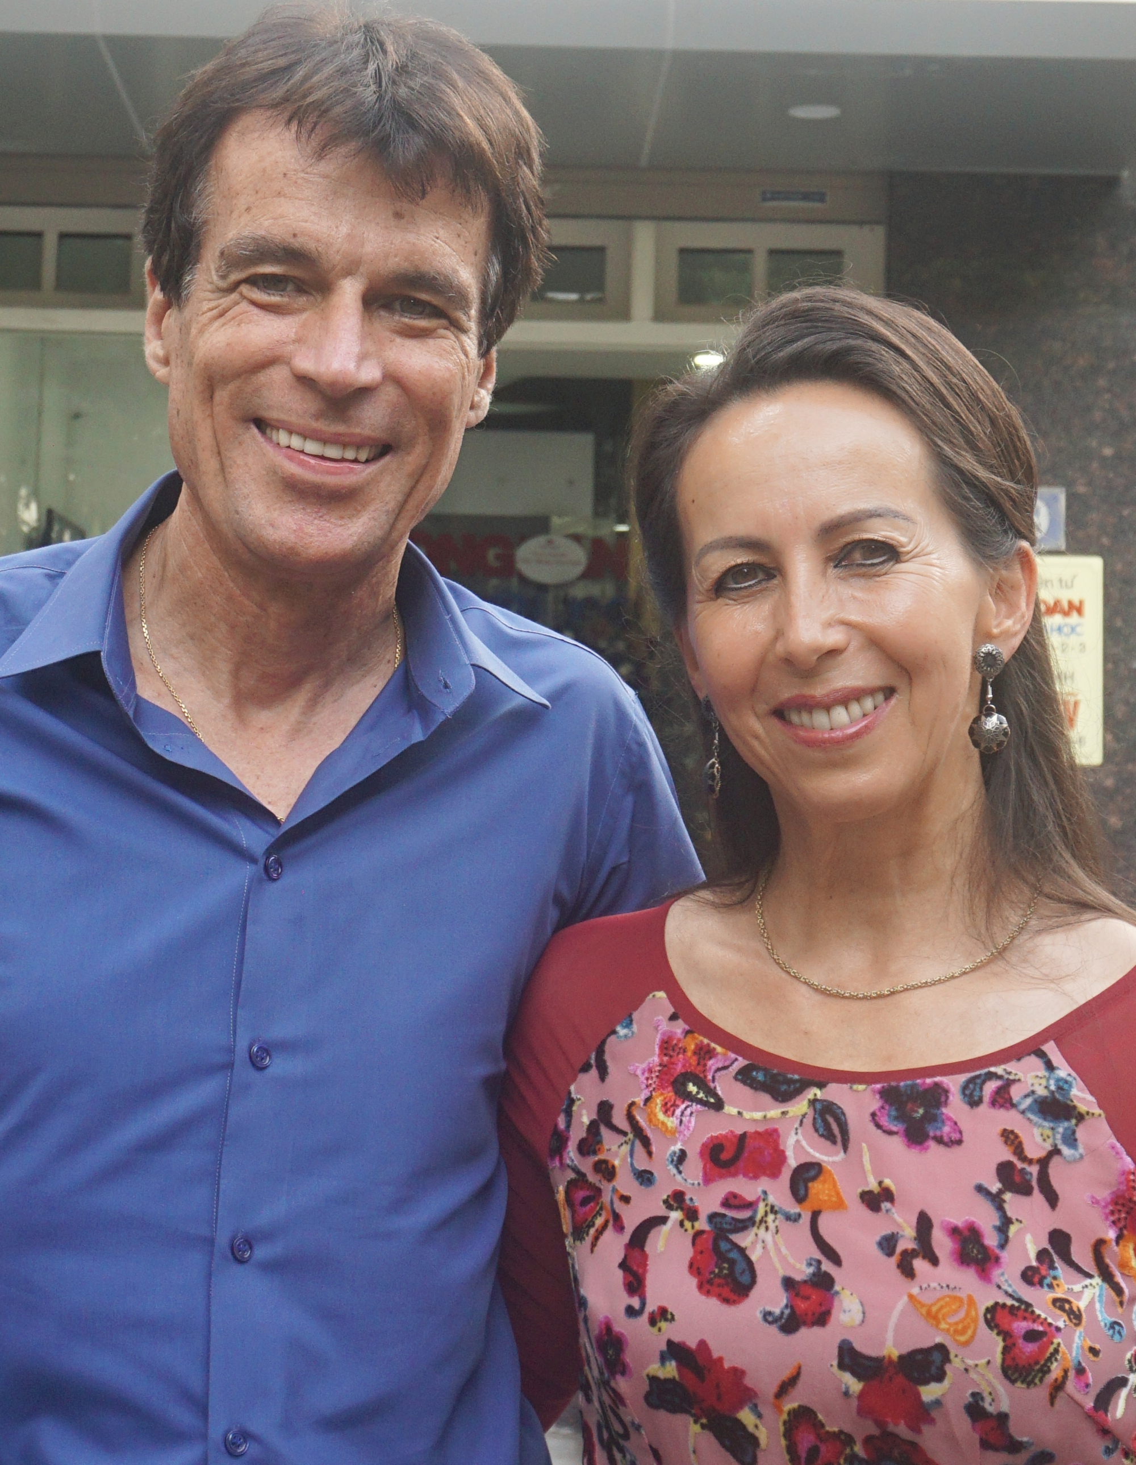
Isabelle Müller und ihr Mann vor dem Büro der Bürger- und Studienförderung. Foto: HM
Falls auch ich nicht genug Geld für ein Projekt habe, habe ich einen Ehemann, der immer bereit ist, meine finanziellen Bedingungen zu erfüllen, damit das Projekt erfolgreich wird. Aber ich bin eine unabhängige Frau, ich möchte nicht immer meinen Mann um Hilfe bitten, deshalb versuche ich immer herauszufinden, wie ich alles alleine bewältigen kann.
Das ist alles, was wir getan haben, um die LOAN – Stiftung Charitable Foundation aufzubauen.
- Wie unterstützen Sie neben der materiellen Unterstützung auch geistig behinderte Kinder?
Isabelle Muller: Zunächst einmal denke ich, dass Bildung der Schlüssel ist, um Kindern einen vielversprechenden Weg zu eröffnen. Wenn es keine Bildung gibt, gibt es kein Verständnis, es wird Krieg geben, ich denke, das ist das Wichtigste. Wenn wir nicht alle Werte verstehen, die das Leben mit sich bringt, können wir nicht dort sein, wo wir heute sind.
Bildung wird uns helfen, einander mehr zu respektieren und uns über die Geschichte aufzuklären. Wenn wir die Geschichte nicht verstehen, werden wir leicht die Fehler der Vergangenheit wiederholen.
Schriftstellerin Isabelle Müller
Bildung wird uns helfen, einander mehr zu respektieren und uns über die Geschichte aufzuklären. Wenn wir die Geschichte nicht verstehen, werden wir leicht die Fehler der Vergangenheit wiederholen.
- Welches Gefühl, Gutes zu tun und zu geben, ist in Ihrer Seele verankert?
Isabelle Müller:Ich habe jedes Mal großartige Gedanken und Gefühle, wenn ich auf diese Weise zu einer Wohltätigkeitsorganisation gehe. Jedes Mal, wenn ich ein Projekt abschließe, bin ich sehr glücklich, weil ich die Augen voller Sehnsucht, Freude und Glück von Kindern, Lehrern und Eltern an diesen weit entfernten Orten sehe. Ich spüre ihre herzliche, aufrichtige Zuneigung zu mir, wenn ich ihnen helfe. Aus tiefstem Herzen bin ich sehr glücklich, dass mein Leben bedeutungsvoller geworden ist und ich werde weiterhin zuversichtlich weitere Entwicklungsrichtungen für die Zukunft von Kindern einschlagen. Meine Bedürfnisse werden befriedigt, es geht nicht darum, teure Dinge zu kaufen, sondern um mein Glück, wenn ich mich für wohltätige Zwecke engagiere. Meine Kinder sind erwachsen, ich bin völlig frei und kann gehen, wohin ich will, machen, was ich will (lacht). Ich bin ich, ich möchte wirklich ich selbst sein.
- Wie bewerten Sie die Hochlandbildung in Vietnam?
Isabelle Muller: Sehr bedürftig und erfordert viel Aufwand. Lehrer sind oft sehr arme Leute, die hart arbeiten. Es gibt noch viel mehr Negative. Es gibt Leute in Autoritätspositionen, die aber nicht arbeiten. Mir ist aber auch klar, dass Vietnam großes Potenzial hat und vietnamesische Kinder sehr klug sind.
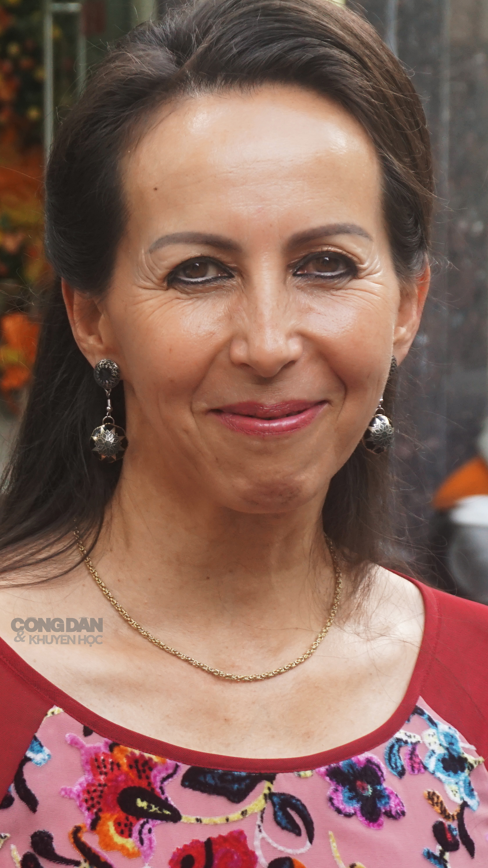
Ein Schriftsteller mit zwei vietnamesischen und französischen Blutlinien besuchte die Redaktion auf Vietnamesisch ao dai.
Foto: HM
- Können Sie mehr über das laufende Projekt „Books for a Good Future“ erzählen?
Isabelle Muller: Ich denke, Lesen dient dazu, Fähigkeiten und Wissen zu entwickeln und Kindern zu zeigen, dass das Leben nicht nur in ihrem Dorf endet, sondern dass das Leben eine sehr offene Welt ist und sie versuchen müssen, in diese offene, aufregende Welt einzudringen.
Ich denke immer, wie man Kindern das Lesen angewöhnt, das ist eine sehr gute Angewohnheit. Das Lesen von Büchern hilft Kindern dabei, mehr Verständnis zu entwickeln, das häufige Telefonieren zu vermeiden und sich vor dem Leben draußen zu verstecken. Wenn wir Kinder häufig telefonieren lassen, ist das eine schlechte Sache für ihre Zukunft. Wir müssen streng mit Kindern umgehen und sie dazu erziehen, das Lesen zu lieben und zu lieben, um eine glänzende Zukunft und einen klugen, verständnisvollen Kopf zu haben.
Bücher können Kindern helfen, die Welt anders zu sehen, und sie darin schulen, bereit zu sein, das Schlechte zu akzeptieren.
- Welche Merkmale haben Sie mit Loans Mutter gemeinsam?
Isabelle Muller: Das sieht man (lacht).
Als ich 6 Jahre alt war, versprach ich meiner Mutter, ein Buch über sie zu schreiben. Ich wurde Schriftstellerin und teilte die Geschichte meiner Mutter mit der Welt.
- Wir können ihre jahrelange harte Arbeit für arme Kinder und Waisen im vietnamesischen Hochland spüren. Vielen Dank!
Isabelle Muller (lacht, spricht auf schlechtem Vietnamesisch): Nichts!
Neben der Unterstützung armer Provinzen im Norden Vietnams wie Cao Bang, Ha Giang, Lao Cai und Yen Bai hat die LOAN-Stiftung auch ein Projekt zur Unterstützung von Kindern in Not während der historischen Flut im Oktober 2020 in Vietnam umgesetzt. Ha Tinh (die Heimatstadt von Dau Thi Cuc, dh Loan, Mutter der Schriftstellerin Isabelle Muller).
Abgeschlossene Projekte: Bau von Kindergärten und Grundschulen (13 Projekte); Bau von Bibliotheken, Wohnheimen und Toiletten (8 Projekte); Aufbau eines Raums, der kulturelle Identität und nationalen Geist trägt (1 Projekt); Unterstützung von Lernmaterialien und -geräten (3 Projekte); Nothilfe nach Überschwemmungen in Ha Giang und Ha Tinh (2 Projekte); Verbesserung des grundlegenden internationalen Vertrauens und Verständnisses zwischen den Völkern (1 Projekt).
Laufende Projekte: Hilfe für Waisenkinder in Ha Giang; Vergabe des Bildungsstipendiums der LOAN Stiftung; Heimatliebe fördern; Förderung des Geistes der Kunst für die Menschheit; Bauen Sie Schulen, Wohnheime, Toiletten ...
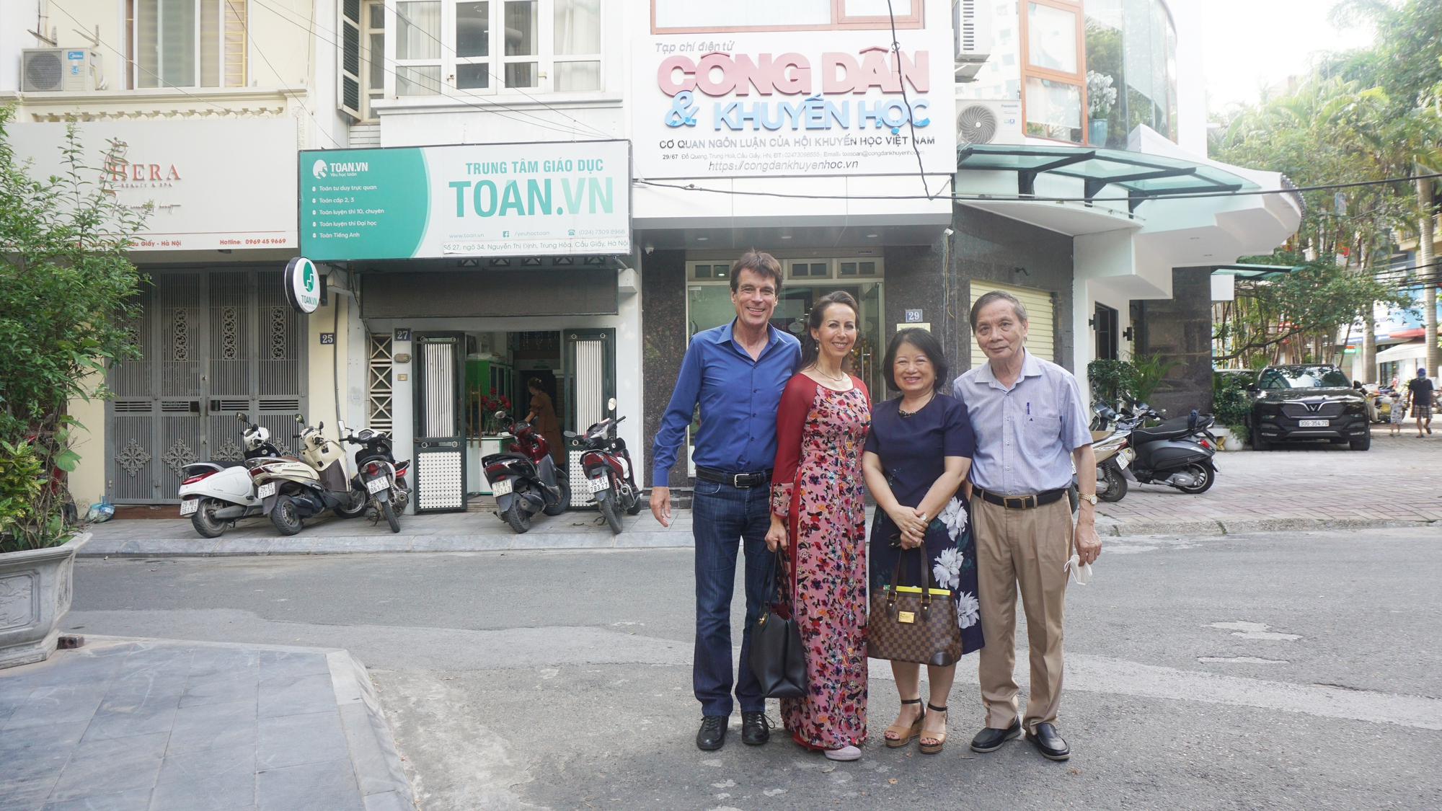
Die Schriftstellerin Isabelle Muller und ihr Mann machten ein Foto mit dem ehemaligen Botschafterpaar Phan Thuy Thanh – Tran Ngoc Thach vor der Redaktion des Electronic Journal of Citizenship and Study Encouragement. Foto: HM
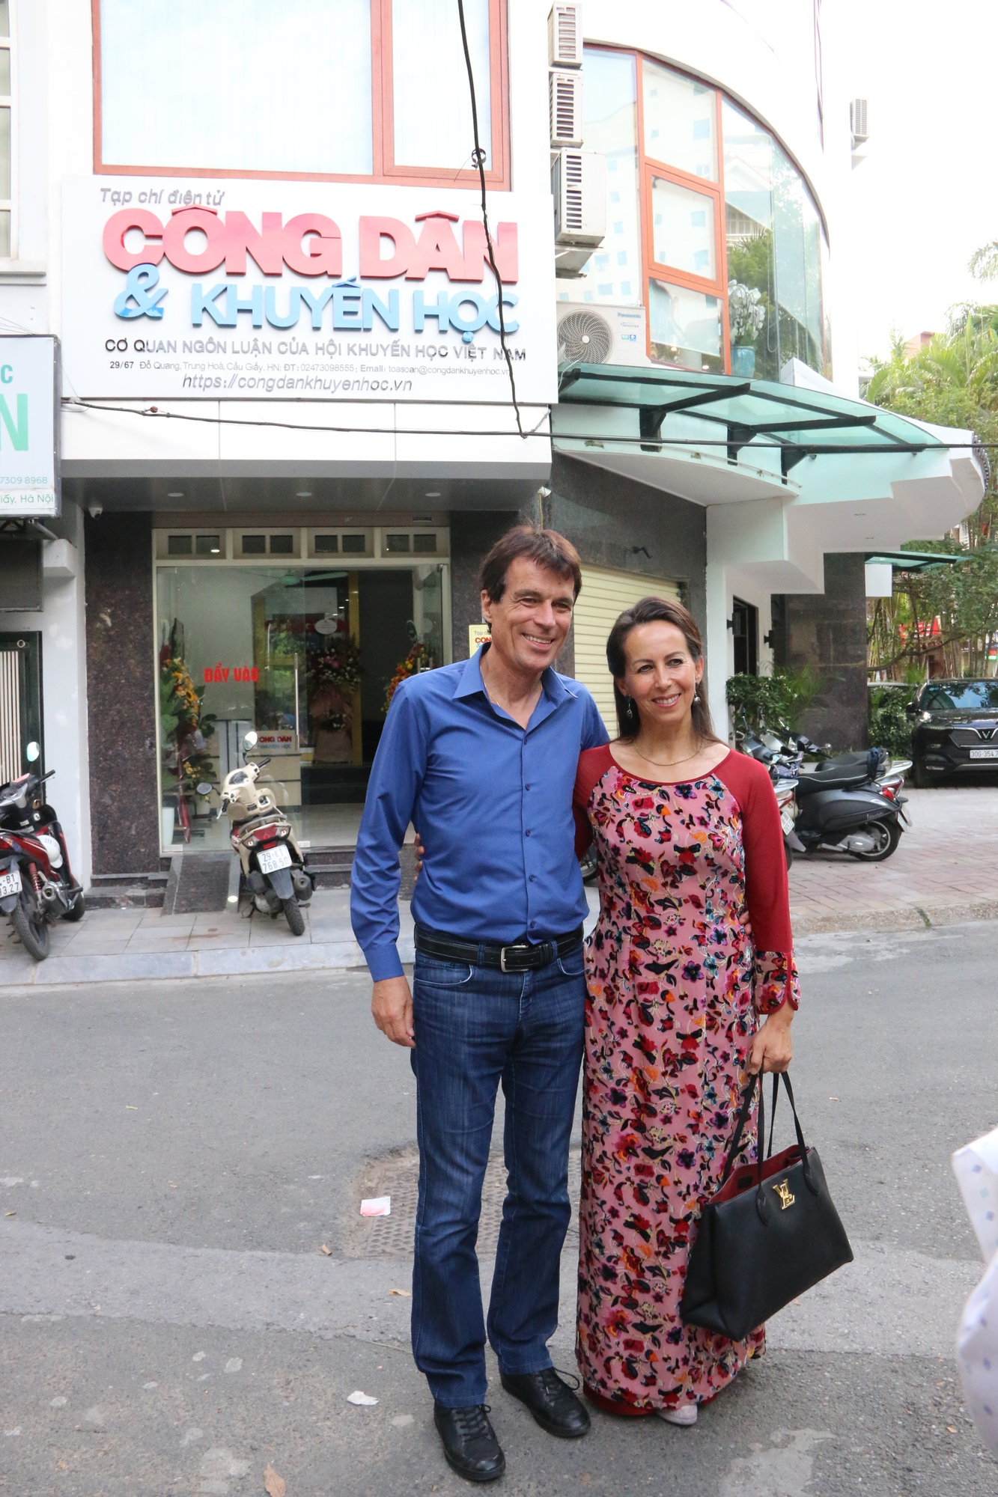
Schriftstellerin und Ehefrau Isabelle Muller vor der Redaktion des elektronischen Magazins Citizen and Study Encouragement. Foto: M. Kien
Vorrang bei der Hochschulzugangsprüfung – ein Schritt zur Studienförderung und Talentförderung

